Hoe wordt het logo gemaakt? Zie blad 2 voor de laatste versie

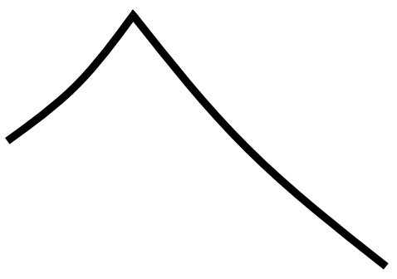
PRudento

Lettertype Irrep.
Eerste twee letters zijn hoofdletters.
Grootte 100.

Plaatsing tentdak:
Lijn onder de d
Lijn boven de d
Hiertussen is de hoogte van het tentdak.

Lijn door de o.
Hierboven wordt de punt van het tentdak gepositioneerd.

PRudento

Geheel kopiëren naar bijvoorbeeld Paint.
Je kan het bovenste logo selecteren door op de regel te klikken en te kopieren naar Paint.
Gewenste kleuren aanbrengen.
Met Image Analyzer of soortgelijk programma het logo “smoothen”, zodat de scherpe bitpatronen niet meer zichtbaar zijn.
Opslaan in het juiste formaat.

Hier staat het resultaat van een aantal bewerkingen
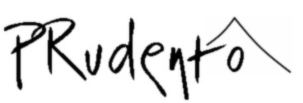

Create a Gimp image and save.
Then export to jpg.

Color font:
Screenshot from GIMP
HTML #0000FF

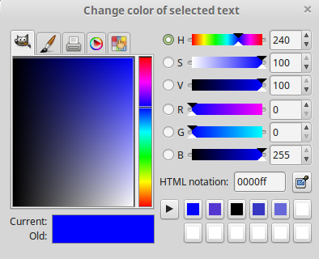

Site Logo Prudento 512x512 transparant
Size Canvas: 512x512 pixels
Size font: 500 pixels
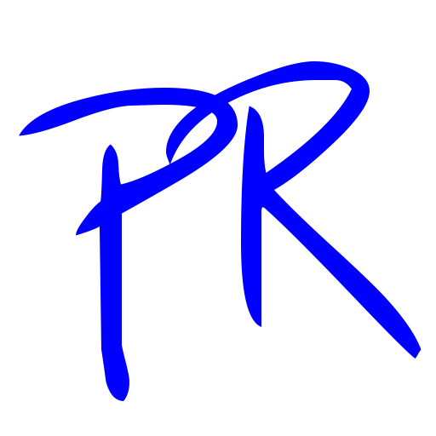

Logo Prudento 1400x512 transparant
Size Canvas: 1400x512 pixels
Size font: 500 pixels

